UNIVERSIDADE DE BRASÍLIA - UNB

FACULDADE DO GAMA - FGA

Adrianne Alves da Silva e Lucas Vitor de Paula

Business Intelligence

20 de novembro de 2017

Brasília-DF

Adrianne Alves da Silva e Lucas Vitor de Paula

Trabalho apresentado como avaliação parcial da disciplina de Sistemas de Banco de Dados, na Universidade de Brasília, Faculdade do Gama.

Professor orientador: Vandor Rissoli.

20 de novembro de 2017

Brasília-DF

**Sumário**

1.0 INTRODUÇÃO ......................................................................................................... 1

2.0 BUSINESS INTELLIGENCE ................................................................................... 2

2.1 OBJETIVO ...…………………………………....…………………………. 3

2.2 VANTAGENS ............................................................................................... 3

2.3 DESVANTAGENS ....................................................................................... 4

2.4 SOFTWARES COMERCIAIS ………………………………………….… 5

3.0 EMPRESAS QUE UTILIZAM ESSA TECNOLOGIA …………………………... 5

3.1  AVON …………........................................................................................... 6

3.2  Coca - Cola  ….............................................................................................. 6

REFERÊNCIAS .............................................................................................................. 7

1. INTRODUÇÃO

*“A necessidade por informações úteis para auxílio à tomada de decisão perante as organizações tem aumentado exponencialmente nos últimos anos. Neste contexto, com o grande volume de dados que as organizações vêm armazenando, torna-se necessária uma ferramenta capaz de realizar a transformação de dados em informação”*(Antonelli, 2009)

Em consequência do avanço tecnológico formaram-se novas conjunturas nas sociedades comerciais. Assim, iniciou-se uma busca desenfreada por modos de impulsionar os negócios e ampliar os lucros. Dessa forma, tornou-se recorrente a análise de informações a fim de auxiliar o processo de tomada de decisão,  considerando a organização e os usuários dos seus produtos e serviços.

Tendo isso em mente, as organizações empresariais necessitam de ferramentas que auxiliem e automatizem a análise da grande quantidade de dados por elas armazenada. É preciso salientar que a informação gerada pelas aplicações destinadas a esse propósito, disponibiliza um conjunto de indicadores sobre o negócio.(SANTOS; RAMOS, 2006) Nesse contexto, surge o termo Business Intelligence apresentado nas laudas seguintes.

2.0 BUSINESS INTELLIGENCE

Apesar de não existir uma definição unanimemente aceita, Business Intelligence (BI) pode ser entendido, como aponta Antonelli (2009), como o conjunto de metodologias, implementado com o uso de ferramentas de software, que ajuda no processo de tomada de decisões de uma empresa através da coleta, análise e posterior transformação em informação útil de dados dos usuários e da organização da própria empresa.

Além disso, Rainer & Cegielski (2011) definem como tecnologias e aplicações que são responsáveis por analisar e permitir o acesso a grande número de dados e assim, ajudar na tomada de decisões empresariais. Em síntese, Business Intelligence pode ser entendido como um software - ou conjunto de softwares e tecnologias - que é responsável por analisar uma quantidade massiva de dados para a geração de informações relevantes para a tomada de decisões de uma empresa.

A seguir uma imagem ilustrativa do processo utilizado no BI:

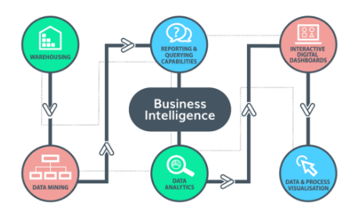

**Fonte:** <http://www.evolvetech.ie/business-intelligence/> Acesso em: 20/11/2017

A partir da ilustração apresentada acima é possível perceber os vários processos envolvidos em um BI, dentre os quais se destacam o data warehousing - ou armazém de dados em português, que é o sistema responsável por agrupar todos os dados possivelmente interessantes ao contexto da empresa - e o data mining - ou mineração de dados em português, processo responsável por encontrar informações mais relevantes dentro do data warehouse. Entretanto, o ponto chave dessa tecnologia está no data analytics relacionado, pois é chave no processo de transformação do dado bruto em informação.

2.1 OBJETIVOS

A tecnologia apresentada tem como principal objetivo facilitar o processo de tomada de decisões em uma empresa, por meio da transformação dos dados coletados em informações úteis. Dessa forma, o gestor consegue acompanhar a evolução do negócio, prever falhas e obter uma análise mais segura das ações a serem tomadas. Em todo caso, configura-se como um meio de recuperação de informações em tempo hábil e maior conhecimento do negócio.

2.2 VANTAGENS

As vantagens do uso da tecnologia *Business intelligence* são inúmeras, mas a mais observada decorre da agilidade. Em posse de informações rápidas de fácil acesso, os gestores observam uma maior velocidade na administração do negócio, seja com relação ao acompanhamento de riscos quanto ao processo de tomada de decisão. Esse posicionamento pode ser observado no gráfico da pesquisa realizada por Quintanilha & Moraes (2010), exposto a seguir:

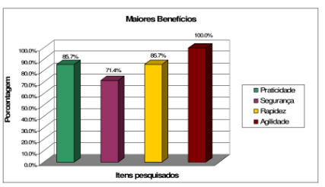

Além disso, o uso dessa tecnologia proporciona um maior conhecimento empresarial e proporciona tomadas de decisão mais eficazes. Dessa forma, as chances de acerto nas implementações traz maior confiabilidade e segurança ao procedimento. Um ponto chave para que isso aconteça está também na possibilidade de análises preditivas, prevenindo possíveis problemas e perdas na organização.

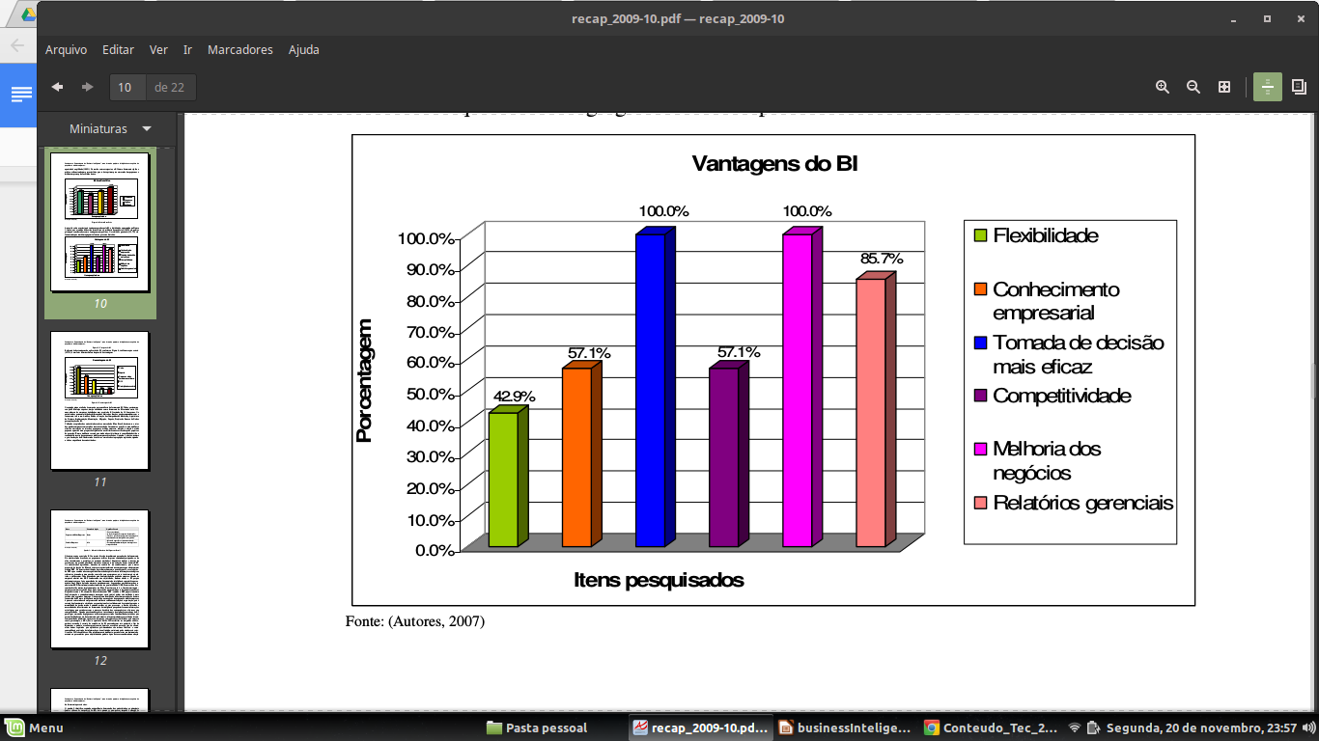

Conforme visto no gráfico acima, exposto no trabalho dos autores anteriormente citados, além da tomada de decisão mais eficaz a competitividade é atingida por meio da melhoria dos negócios. Isso reflete outra vantagem dessa tecnologia, referente à uma melhor gestão estratégica.

2.3 DESVANTAGENS

A principal desvantagem relacionada ao Business intelligence gira em torno do custo para manter a tecnologia, isso porque referem-se à sistemas que necessitam de altos investimentos. Isso faz com que empresas de pequeno e médio porte tenham receio de assumir o risco. Abaixo há um gráfico referente à pesquisa de Quintanilha & Moraes (2010) com um grupo de consultores que utilizam a ferramenta.

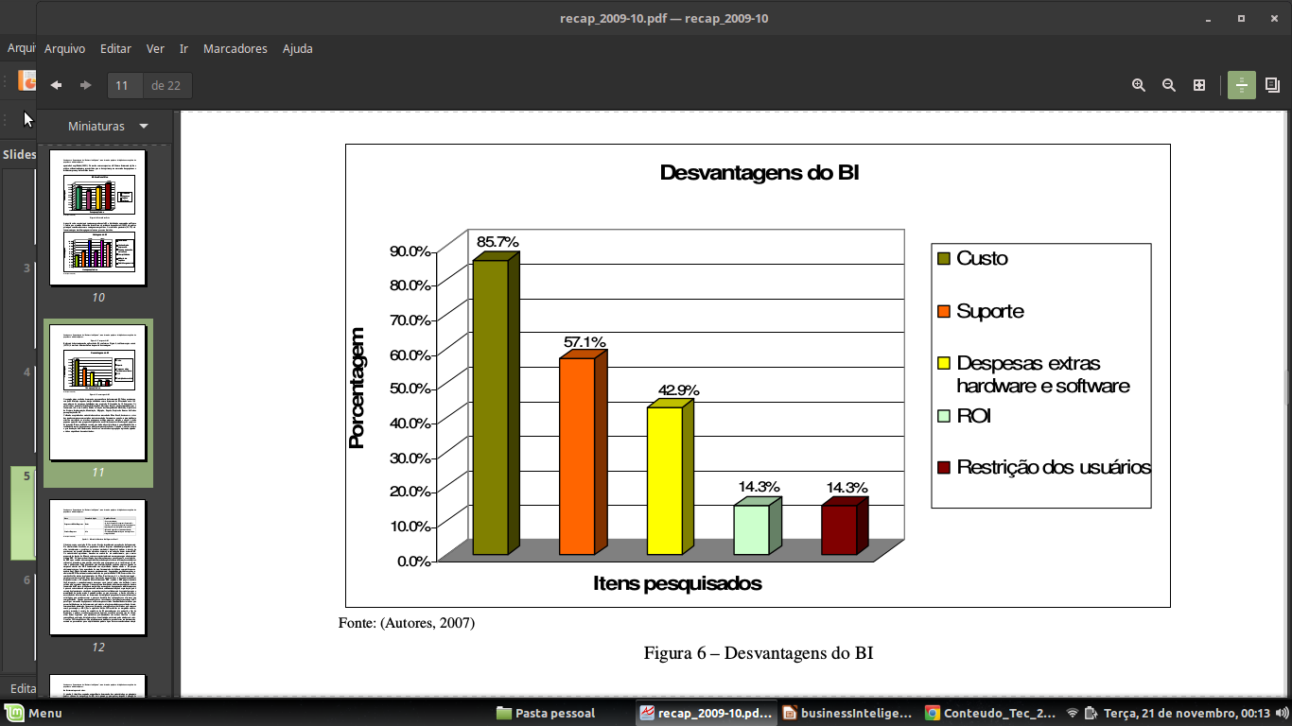

Do mesmo modo, despesas adicionais referentes à infraestrutura e suporte são consideradas. Um ponto interessante a ser relatado são casos de insucesso devido à falta de foco da empresa, pois as informações são expostas, mas é preciso saber o que pretende alcançar com elas. Além disso, acusa-se como uma desvantagem um aprendizado lento com relação ao sistema por parte dos usuários.

2.4 SOFTWARES COMERCIAIS

Há diversos softwares no mercado que utilizam a tecnologia aqui estudada. Entretanto, há dois tipos de ferramentas : As ferramentas pagas e de livre acesso. Na primeira classificação, podemos encontrar entre os disponíveis :

SAP® Businessobjects, IBM® Cognos, SAS® Business Intelligence, Qlikview.

Dentre os de acesso gratuito existe o  Pentaho que possui código aberto, o que possibilita a contribuição de outros programadores.

3.0 EMPRESAS QUE UTILIZAM ESSA TECNOLOGIA

Devido o sucesso dessa tecnologia, muitas são as empresas que a utilizam, principalmente as de grande porte. Abaixo serão expostos dois exemplos de utilização de empresas conhecidas.

3.1  AVON

Segundo o site de informações TI inside online, a avon executou em 2007 o projeto de implantação da tecnologia business intelligence. Nesse ano, segundo a diretora de TI , a fabricante possuía mais de 1 milhão de revendedoras, faturando com aproximadamente cem mil pedidos em um dia. A plataforma utilizada pela empresa foi a MicroStrategy.

Conforme exposto pela diretora, antes da implantação as tomadas de decisão baseiavam-se apenas em experiências. A proposta principal concentrava-se então em desenvolver um data warehouse . De maneira geral, o objetivo principal dessa execução consistia em promover mudanças por meio do monitoramento das estratégias da empresa.

3.2  Coca-Cola

O site de notícias terra traz, por meio da coluna CIO - Estratégias de Negócios e TI para líderes corporativos,  a implantação de BI em uma das fábricas da coca-cola presentes no Brasil. Essa decisão deve-se ao fato da adoção de uma ferramenta de BI utilizada no departamento de finanças. Nesse sentido, a Vonpar necessitava de um sistema robusto para processar um fluxo de dados equivalente à 56 milhões de registro acumulados durante um intervalo de 9 meses.

A ferramenta utilizada pela empresa é a Qlik View , a mesma facilitou a geração de relatórios. Estes passaram a ser emitidos em cerca de 2 horas por analista. É importante salientar que devido o tamanho da companhia o valor gasto para implantação apresenta retorno rápido, principalmente devido às melhorias que ocasionadas pelo próprio processo.

REFERÊNCIAS BIBLIOGRÁFICAS

AMERICANO, Tatiana. 30 Out. 2017. **Fabricante da Coca-Cola no Brasil inicia padronização do BI.** Disponível em:

<http://cio.com.br/gestao/2010/07/28/fabricante-da-coca-cola-no-brasil-inicia-padronizacao-do-bi//>. Acesso em: 20 Nov. 2017.

ANTONELLI, Ricardo. Conhecendo o Business Intelligence (BI) Uma Ferramenta de Auxílio à Tomada de Decisão. **Revista TECAP** Curitiba, v. 3, n. 3 2009 anual.

BOTELHO, Fernando; RAZZOLINI, Edelvino. **Conceituando o termo business intelligence:** Origem e principais objetivos. 6 f. Tese (Mestrado) – Ciência, Gestão e Tecnologia da Informação, Universidade Federal do Paraná, 2014.

OLIVEIRA, Douglas; PEREIRA, Otacilio. **Um estudo do Business Intelligence no ambiente empresarial** – Ciência da Computação, Universidade Federal do Espirito Santo, 2009.

SANTOS, Luizianno. **Business Intelligence 2.0:** Conceitos, Componentes e Arquitetura. Disponível em:

<http://www.devmedia.com.br/business-intelligence-2-0-conceitos-componentes-e-arquitetura/28899>. Acesso em: 30 Out. 2017.

SANTOS, Maribel Yasmina ; RAMOS, Isabel - “**Business Intelligence :** tecnologias da informação na gestão de conhecimento". Lisboa : FCA Editora de Informática, 2006. ISBN 972-722-405-9. p. 2-10.

TIINSIDE. **Avon implanta sistema de BI e torna mais ágil a tomada de decisões**. Disponível em: <http://convergecom.com.br/tiinside/25/10/2007/avon-implanta-sistema-de-bi-e-torna-mais-agil-a-tomada-de-decisoes/>. Acesso em: 20 Nov. 2017.